Федеральное государственное бюджетное образовательное учреждение высшего образования "Арктический государственный агротехнологический университет" (ФГБОУ ВО Арктический ГАТУ) (программы СПО)

Педагогический анализ / мониторинг
результатов Федерального интернет-экзамена
в сфере профессионального образования

по вузу (программы СПО) в целом
Оглавление
март – июль 2025
Для обновления содержания нажмите на слове здесь правой кнопкой мыши и выберите пункт меню "Обновить поле"

Введение
«Федеральный интернет-экзамен в сфере профессионального образования» (ФЭПО) является одной из широко востребованных вузами и ссузами объективных процедур оценки качества подготовки студентов и учащихся. В условиях модернизации образования и внедрения в образовательный процесс федеральных государственных образовательных стандартов (ФГОС) в ФЭПО реализована технология независимой оценки результатов обучения студентов на основе компетентностного подхода.
В рамках компетентностного подхода ФЭПО предложена уровневая модель педагогических измерительных материалов (ПИМ) и модель оценки результатов обучения студентов для проведения поэтапного анализа достижений обучающихся.
Представленный в данной книге педагогический анализ/мониторинг по результатам ФЭПО в рамках компетентностного подхода предназначен для представителей ректората/директората и отражает информацию о результатах тестирования студентов, обучающихся по специальностям, реализующим ФГОС.
В первом разделе представлены количественные показатели участия в ФЭПО.
Во втором разделе приведена модель оценки результатов обучения, используемая в рамках компетентностного подхода ФЭПО.
Третий раздел посвящен сравнительной оценке результатов обучения образовательной организации и образовательных организаций, использовавших сервис (программы СПО).
В четвертом разделе отражен мониторинг результатов тестирования студентов вуза (программы СПО) и образовательных организаций, использовавших сервис (программы СПО), по дисциплинам, отдельным специальностям и вузу (программы СПО) в целом.
В приложении описаны формы представления результатов тестирования, используемые в данном отчете.

Показатели участия в ФЭПО-37 – ФЭПО-41

Количественные показатели участия образовательных организаций в ФЭПО
Данные о количестве образовательных организаций, использовавших сервис (программы СПО), в рамках компетентностного подхода ФЭПО представлены в таблице 1.1 и на рисунке 1.1.
Таблица 1.1 – Количественные показатели участия в ФЭПО
Период  проведения | Этап | Количество образовательных организаций, использовавших сервис (программы СПО) | Количество сеансов тестирования
март –  июль 2023 | ФЭПО-37 | 101 | 50332
октябрь 2023 –  февраль 2024 | ФЭПО-38 | 99 | 61793
март –  июль 2024 | ФЭПО-39 | 87 | 53444
октябрь 2024 –  февраль 2025 | ФЭПО-40 | 86 | 54122
март –  июль 2025 | ФЭПО-41 | 84 | 48340
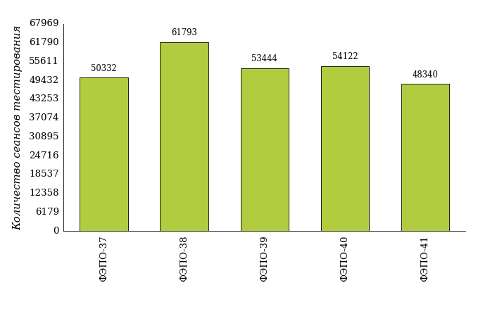
Рисунок 1.1 – Динамика сеансов тестирования студентов образовательных организаций, использовавших сервис (программы СПО)

Количественные показатели участия студентов вуза (программы СПО) в ФЭПО
Количество образовательных программ и сеансов тестирования студентов вуза (программы СПО) отражено в таблице 1.2 и на рисунке 1.2.
Таблица 1.2 – Количественные показатели участия в ФЭПО студентов вуза (программы СПО)
Период  проведения | Этап | Количество специальностей | Количество сеансов тестирования
март –  июль 2023 | ФЭПО-37 | 4 | 167
октябрь 2023 –  февраль 2024 | ФЭПО-38 | 0 | 0
март –  июль 2024 | ФЭПО-39 | 4 | 109
октябрь 2024 –  февраль 2025 | ФЭПО-40 | 0 | 0
март –  июль 2025 | ФЭПО-41 | 9 | 331
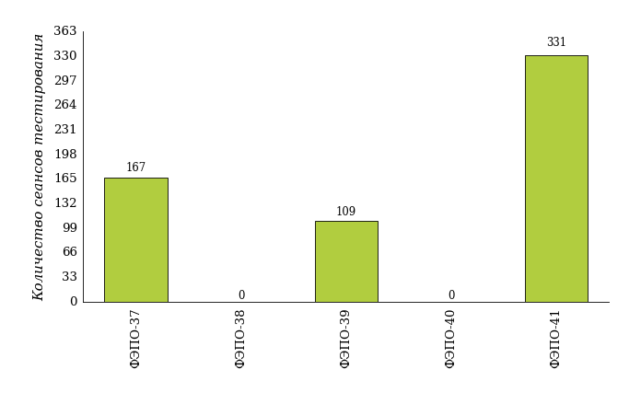
Рисунок 1.2 – Динамика сеансов тестирования студентов вуза (программы СПО)
Количество сеансов тестирования студентов вуза (программы СПО) по отдельным специальностям за пять этапов ФЭПО отражено в таблице 1.3.
Таблица 1.3 – Количественные показатели участия в ФЭПО студентов вуза (программы СПО) по специальностям
Шифр  специальности | Наименование  специальности | Количество сеансов  тестирования
Шифр  специальности | Наименование  специальности | ФЭПО-37 | ФЭПО-38 | ФЭПО-39 | ФЭПО-40 | ФЭПО-41
09.02.07 | Информационные системы и программирование | - | - | 24 | - | 32
13.02.02 | Теплоснабжение и теплотехническое оборудование | 42 | - | 36 | - | 63
21.02.19 | Землеустройство | - | - | - | - | 30
35.02.05 | Агрономия | - | - | - | - | 30
36.02.02 | Зоотехния | 55 | - | - | - | -
36.02.03 | Зоотехния | - | - | - | - | 22
38.02.01 | Экономика и бухгалтерский учет (по отраслям) | 38 | - | 24 | - | 42
40.02.01 | Право и организация социального обеспечения | 32 | - | 25 | - | 37
40.02.04 | Юриспруденция | - | - | - | - | 29
43.02.15 | Поварское и кондитерское дело | - | - | - | - | 46

ФЭПО: модель оценки результатов обучения
В рамках компетентностного подхода ФЭПО используется модель оценки результатов обучения, в основу которой положена методология В. П. Беспалько об уровнях усвоения знаний и постепенном восхождении обучающихся по образовательным траекториям (рисунок 2.1).
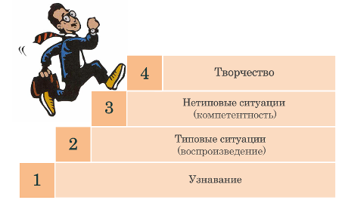
Рисунок 2.1 – Принципы восхождения по методологии В. П. Беспалько

Выделены следующие уровни результатов обучения студентов.
Первый уровень. Результаты обучения студентов свидетельствуют об усвоении ими некоторых элементарных знаний основных вопросов по дисциплине. Допущенные ошибки и неточности показывают, что студенты не овладели необходимой системой знаний по дисциплине.
Второй уровень. Достигнутый уровень оценки результатов обучения показывает, что студенты обладают необходимой системой знаний и владеют некоторыми умениями по дисциплине. Студенты способны понимать и интерпретировать освоенную информацию, что является основой успешного формирования умений и навыков для решения практико-ориентированных задач.
Третий уровень. Студенты продемонстрировали результаты на уровне осознанного владения учебным материалом и учебными умениями, навыками и способами деятельности по дисциплине. Студенты способны анализировать, проводить сравнение и обоснование выбора методов решения заданий в практико-ориентированных ситуациях.
Четвертый уровень. Студенты способны использовать сведения из различных источников для успешного исследования и поиска решения в нестандартных практико-ориентированных ситуациях. Достигнутый уровень оценки результатов обучения студентов по дисциплине является основой для формирования компетенций, соответствующих требованиям ФГОС.
Для студента достигнутый уровень обученности определяется по результатам выполнения всего ПИМ в соответствии с алгоритмом, приведенным в таблице 2.1.
Таблица 2.1 – Алгоритм определения достигнутого уровня обученности для студента
Объект  оценки | Показатель оценки  результатов обучения студента | Уровень обученности  (уровень результатов обучения)
Студент | Менее 70% баллов за задания каждого из блоков 1, 2 и 3 | Первый
Студент | Не менее 70% баллов за задания блока 1  и меньше 70% баллов за задания каждого из блоков 2 и 3  или  Не менее 70% баллов за задания блока 2  и меньше 70% баллов за задания каждого из блоков 1 и 3  или  Не менее 70% баллов за задания блока 3  и меньше 70% баллов за задания каждого из блоков 1 и 2 | Второй
Студент | Не менее 70% баллов за задания каждого из блоков 1 и 2  и меньше 70% баллов за задания блока 3  или  Не менее 70% баллов за задания каждого из блоков 1 и 3  и меньше 70% баллов за задания блока 2  или  Не менее 70% баллов за задания каждого из блоков 2 и 3  и меньше 70% баллов за задания блока 1 | Третий
Студент | Не менее 70% баллов за задания каждого из блоков 1, 2 и 3 | Четвертый
Показатели и критерии оценки результатов обучения для студента и для выборки студентов специальности на основе предложенной модели представлены в таблице 2.2.
Таблица 2.2 – Показатели и критерии оценки результатов обучения
Объект оценки | Показатель оценки  результатов обучения | Критерий оценки  результатов обучения
Студент | Достигнутый уровень  результатов обучения | Уровень обученности  не ниже второго
Выборка студентов специальности | Процент студентов  на уровне обученности  не ниже второго | 60% студентов на уровне обученности  не ниже второго

Результаты обучения студентов в рамках ФЭПО-41
В разделе представлена информация о результатах тестирования студентов по двум показателям:
- доля студентов по проценту набранных баллов за выполнение ПИМ позволяет провести экспресс-оценку результатов тестирования;
- доля студентов на уровне обученности не ниже второго позволяет провести более глубокий анализ результатов обучения в соответствии с предложенной моделью.

Результаты обучения студентов вуза (программы СПО) и образовательных организаций, использовавших сервис (программы СПО), в целом
Результаты тестирования студентов вуза (программы СПО) и образовательных организаций, использовавших сервис (программы СПО), в целом по показателю «Доля студентов по проценту набранных баллов за выполнение ПИМ» представлены на рисунке 3.1.
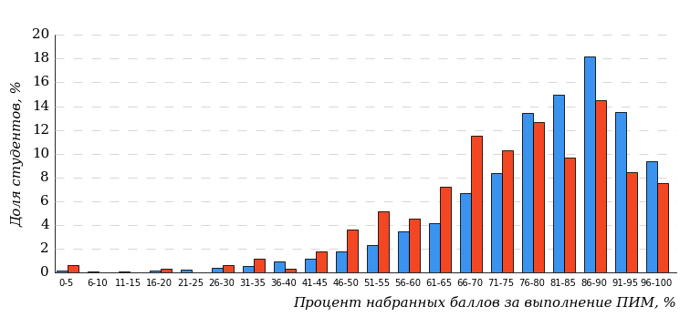
Рисунок 3.1 – Распределение результатов тестирования студентов вуза (программы СПО)
с наложением на общий результат образовательных организаций, использовавших сервис (программы СПО)
Распределение результатов тестирования студентов вуза (программы СПО) и образовательных организаций, использовавших сервис (программы СПО), в целом по показателю «Доля студентов на уровне обученности не ниже второго» в соответствии с моделью оценки результатов обучения представлено на рисунке 3.2.

6%
13%
28%
53%
9%
94%
91%
24%
30%
37%
«bad_picture»
вуз (программы СПО) | образовательные организации, использовавшие сервис (программы СПО)
Рисунок 3.2 – Диаграмма распределения результатов тестирования студентов
по уровням обученности
Как видно из рисунка 3.2, доля студентов вуза (программы СПО) на уровне обученности не ниже второго составляет 91% (по вузу (программы СПО) в целом), а доля студентов образовательных организаций, использовавших сервис (программы СПО), на уровне обученности не ниже второго – 94% (для всей совокупности образовательных организаций, использовавших сервис (программы СПО), в целом).
На диаграмме (рисунок 3.3) отмечено положение вуза (программы СПО) на фоне образовательных организаций, использовавших сервис (программы СПО), по показателю «Доля студентов на уровне обученности не ниже второго» (в рамках ФЭПО-41).
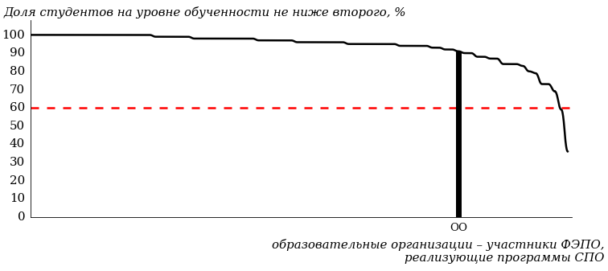
Рисунок 3.3 – Диаграмма ранжирования
по показателю «Доля студентов на уровне обученности не ниже второго»
На рисунке 3.3 красной линией показан критерий оценки результатов обучения «60% студентов на уровне обученности не ниже второго». Темным столбиком отмечен результат по этому показателю студентов вуза (программы СПО).
На диаграмме (рисунок 3.4) представлено распределение студентов по уровням обученности в соответствии с процентом набранных баллов по результатам выполнения ПИМ.
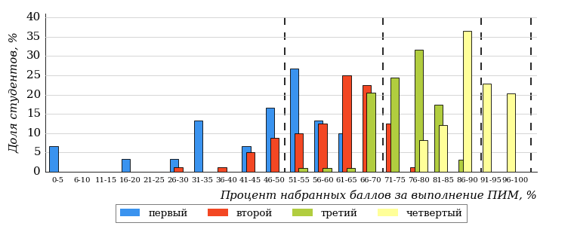
Рисунок 3.4 – Распределение результатов тестирования студентов вуза (программы СПО)
по уровням обученности в соответствии с процентом набранных баллов
за выполнение ПИМ
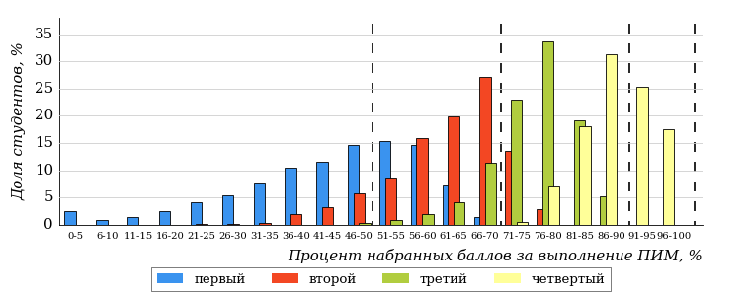
Рисунок 3.5 – Распределение результатов тестирования студентов
по уровням обученности в соответствии с процентом набранных баллов
за выполнение ПИМ
Диаграммы (рисунки 3.4 и 3.5) позволяют провести экспресс-оценку результатов тестирования студентов вуза (программы СПО): сопоставить набранные баллы за выполнение ПИМ с уровнем обученности, а также провести сравнение результатов тестирования студентов вуза (программы СПО) с результатами по аналогичным показателям образовательных организаций, использовавших сервис (программы СПО).
На оси абсцисс показан процент набранных баллов за выполнение ПИМ и выделена интервальная шкала по данному показателю: [0%; 50%),
[50%; 70%), [70%; 90%), [90%; 100%]. Столбцы различного цвета указывают на долю студентов, находящихся соответственно на первом, втором, третьем и четвертом уровнях обученности.
ПРИМЕЧАНИЕ:
Предложенная шкала носит рекомендательный характер и может быть использована как дополнение к построению общего рейтинга результатов тестирования.

Результаты обучения студентов вуза (программы СПО) и образовательных организаций, использовавших сервис (программы СПО)

Специальность 09.02.07 «Информационные системы и программирование»
Результаты тестирования студентов вуза (программы СПО) и образовательных организаций, использовавших сервис (программы СПО), специальности «Информационные системы и программирование» по показателю «Доля студентов по проценту набранных баллов за выполнение ПИМ» представлены на рисунке 3.1.
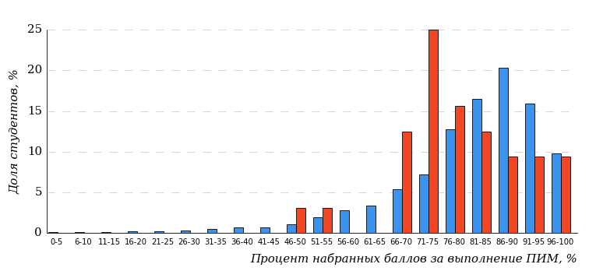
Рисунок 3.1 – Распределение результатов тестирования студентов вуза (программы СПО)
с наложением на общий результат образовательных организаций, использовавших сервис (программы СПО)
Распределение результатов тестирования студентов вуза (программы СПО) и образовательных организаций, использовавших сервис (программы СПО), по показателю «Доля студентов на уровне обученности не ниже второго» в соответствии с моделью оценки результатов обучения представлено на рисунке 3.2.

96%
97%
38%
3%
12%
47%
60%
26%
10%
4%
вуз (программы СПО) | образовательные организации, использовавшие сервис (программы СПО)

Рисунок 3.2 – Диаграмма распределения результатов тестирования студентов
Как видно из рисунка 3.2, доля студентов специальности «Информационные системы и программирование» на уровне обученности не ниже второго, составляет 97%, а доля студентов данной специальности образовательных организаций, использовавших сервис (программы СПО) – 96%.
На диаграмме (рисунок 3.3) темным столбиком отмечен результат по показателю «Доля студентов на уровне обученности не ниже второго» для специальности «Информационные системы и программирование» вуза (программы СПО) на фоне образовательных организаций, использовавших сервис (программы СПО), реализующих данную специальность (в рамках ФЭПО-41).
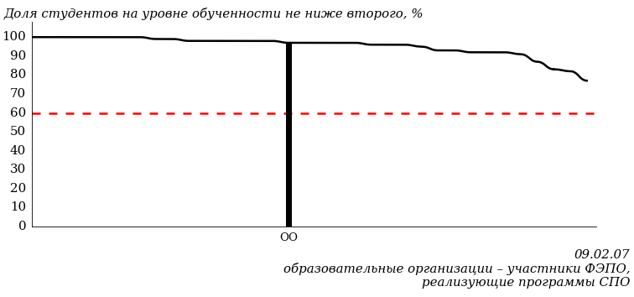
Рисунок 3.3 – Диаграмма ранжирования образовательных организаций, использовавших сервис (программы СПО),
по показателю «Доля студентов на уровне обученности не ниже второго»
ПРИМЕЧАНИЕ:
Фон образовательных организаций, использовавших сервис (программы СПО), не приводится, если их количество по данной специальности не превышает 5.
На рисунке 3.3 красной линией показан критерий оценки результатов обучения «60% студентов на уровне обученности не ниже второго».
На диаграмме (рисунок 3.4) представлено распределение студентов вуза (программы СПО) специальности «Информационные системы и программирование» по уровням обученности в соответствии с процентом набранных баллов по результатам выполнения ПИМ.
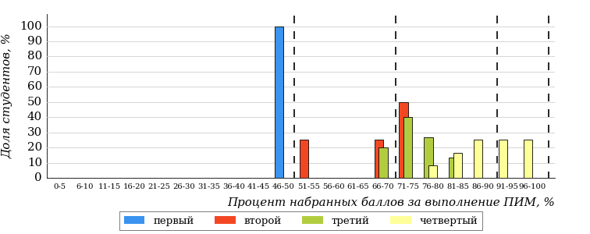
Рисунок 3.4 – Распределение результатов тестирования студентов вуза (программы СПО)
по уровням обученности в соответствии
с процентом набранных баллов за выполнение ПИМ
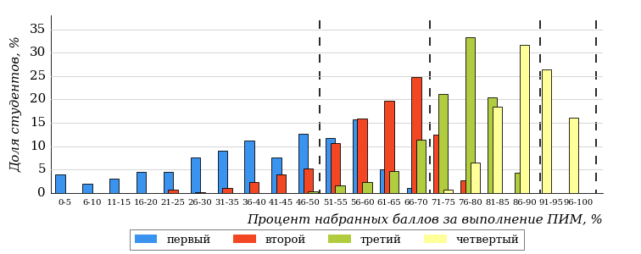
Рисунок 3.5 – Распределение результатов тестирования студентов образовательных организаций, использовавших сервис (программы СПО),
по уровням обученности в соответствии
с процентом набранных баллов за выполнение ПИМ
Диаграммы (рисунки 3.4 и 3.5) позволяют провести экспресс-оценку результатов тестирования студентов специальности вуза (программы СПО): сопоставить набранные баллы за выполнение ПИМ с уровнем обученности, а также провести сравнение результатов тестирования студентов вуза (программы СПО) по специальности «Информационные системы и программирование» с результатами по данным показателям этой же специальности образовательных организаций, использовавших сервис (программы СПО).
На оси абсцисс показан процент набранных баллов за выполнение ПИМ и выделена интервальная шкала по данному показателю: [0%; 50%),
[50%; 70%), [70%; 90%), [90%; 100%]. Столбцы различного цвета указывают на долю студентов, находящихся соответственно на первом, втором, третьем и четвертом уровнях обученности.
ПРИМЕЧАНИЕ:
Предложенная шкала носит рекомендательный характер и может быть использована как дополнение к построению общего рейтинга результатов тестирования.

Специальность 13.02.02 «Теплоснабжение и теплотехническое оборудование»
Результаты тестирования студентов вуза (программы СПО) и образовательных организаций, использовавших сервис (программы СПО), специальности «Теплоснабжение и теплотехническое оборудование» по показателю «Доля студентов по проценту набранных баллов за выполнение ПИМ» представлены на рисунке 3.6.
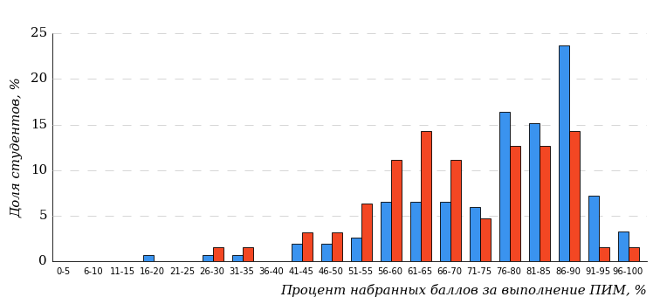
Рисунок 3.6 – Распределение результатов тестирования студентов вуза (программы СПО)
с наложением на общий результат образовательных организаций, использовавших сервис (программы СПО)
Распределение результатов тестирования студентов вуза (программы СПО) и образовательных организаций, использовавших сервис (программы СПО), по показателю «Доля студентов на уровне обученности не ниже второго» в соответствии с моделью оценки результатов обучения представлено на рисунке 3.7.
93%
86%
24%
14%
32%
30%
42%
34%
17%
7%
вуз (программы СПО) | образовательные организации, использовавшие сервис (программы СПО)

Рисунок 3.7 – Диаграмма распределения результатов тестирования студентов
Как видно из рисунка 3.7, доля студентов специальности «Теплоснабжение и теплотехническое оборудование» на уровне обученности не ниже второго, составляет 86%, а доля студентов данной специальности образовательных организаций, использовавших сервис (программы СПО) – 93%.
На диаграмме (рисунок 3.8) темным столбиком отмечен результат по показателю «Доля студентов на уровне обученности не ниже второго» для специальности «Теплоснабжение и теплотехническое оборудование» вуза (программы СПО) на фоне образовательных организаций, использовавших сервис (программы СПО), реализующих данную специальность (в рамках ФЭПО-41).
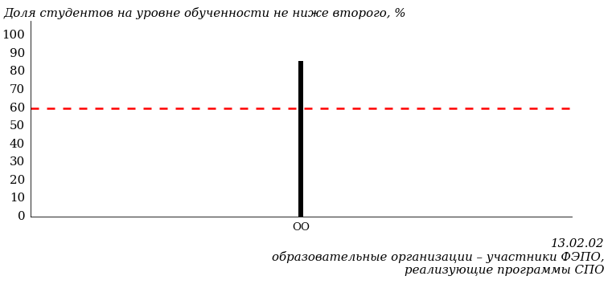
Рисунок 3.8 – Диаграмма ранжирования образовательных организаций, использовавших сервис (программы СПО),
по показателю «Доля студентов на уровне обученности не ниже второго»
ПРИМЕЧАНИЕ:
Фон образовательных организаций, использовавших сервис (программы СПО), не приводится, если их количество по данной специальности не превышает 5.
На рисунке 3.8 красной линией показан критерий оценки результатов обучения «60% студентов на уровне обученности не ниже второго».
На диаграмме (рисунок 3.9) представлено распределение студентов вуза (программы СПО) специальности «Теплоснабжение и теплотехническое оборудование» по уровням обученности в соответствии с процентом набранных баллов по результатам выполнения ПИМ.
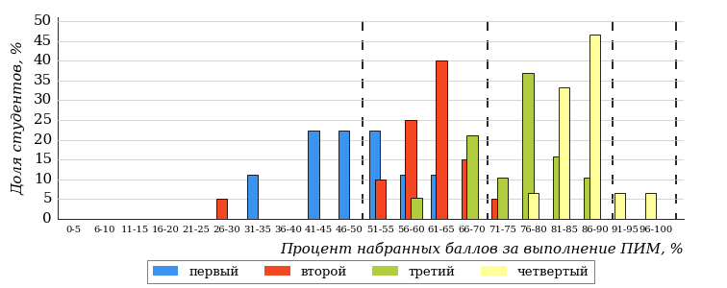
Рисунок 3.9 – Распределение результатов тестирования студентов вуза (программы СПО)
по уровням обученности в соответствии
с процентом набранных баллов за выполнение ПИМ
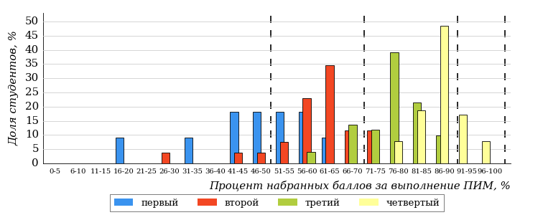
Рисунок 3.10 – Распределение результатов тестирования студентов образовательных организаций, использовавших сервис (программы СПО),
по уровням обученности в соответствии
с процентом набранных баллов за выполнение ПИМ
Диаграммы (рисунки 3.9 и 3.10) позволяют провести экспресс-оценку результатов тестирования студентов специальности вуза (программы СПО): сопоставить набранные баллы за выполнение ПИМ с уровнем обученности, а также провести сравнение результатов тестирования студентов вуза (программы СПО) по специальности «Теплоснабжение и теплотехническое оборудование» с результатами по данным показателям этой же специальности образовательных организаций, использовавших сервис (программы СПО).
На оси абсцисс показан процент набранных баллов за выполнение ПИМ и выделена интервальная шкала по данному показателю: [0%; 50%),
[50%; 70%), [70%; 90%), [90%; 100%]. Столбцы различного цвета указывают на долю студентов, находящихся соответственно на первом, втором, третьем и четвертом уровнях обученности.
ПРИМЕЧАНИЕ:
Предложенная шкала носит рекомендательный характер и может быть использована как дополнение к построению общего рейтинга результатов тестирования.

Специальность 21.02.19 «Землеустройство»
Результаты тестирования студентов вуза (программы СПО) и образовательных организаций, использовавших сервис (программы СПО), специальности «Землеустройство» по показателю «Доля студентов по проценту набранных баллов за выполнение ПИМ» представлены на рисунке 3.11.
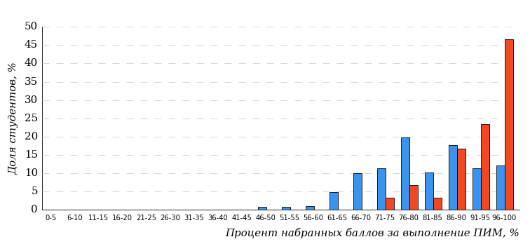
Рисунок 3.11 – Распределение результатов тестирования студентов вуза (программы СПО)
с наложением на общий результат образовательных организаций, использовавших сервис (программы СПО)
Распределение результатов тестирования студентов вуза (программы СПО) и образовательных организаций, использовавших сервис (программы СПО), по показателю «Доля студентов на уровне обученности не ниже второго» в соответствии с моделью оценки результатов обучения представлено на рисунке 3.12.
99%
100%
97%
0%
0%
3%
53%
39%
7%
1%
вуз (программы СПО) | образовательные организации, использовавшие сервис (программы СПО)

Рисунок 3.12 – Диаграмма распределения результатов тестирования студентов
Как видно из рисунка 3.12, доля студентов специальности «Землеустройство» на уровне обученности не ниже второго, составляет 100%, а доля студентов данной специальности образовательных организаций, использовавших сервис (программы СПО) – 99%.
На диаграмме (рисунок 3.13) темным столбиком отмечен результат по показателю «Доля студентов на уровне обученности не ниже второго» для специальности «Землеустройство» вуза (программы СПО) на фоне образовательных организаций, использовавших сервис (программы СПО), реализующих данную специальность (в рамках ФЭПО-41).
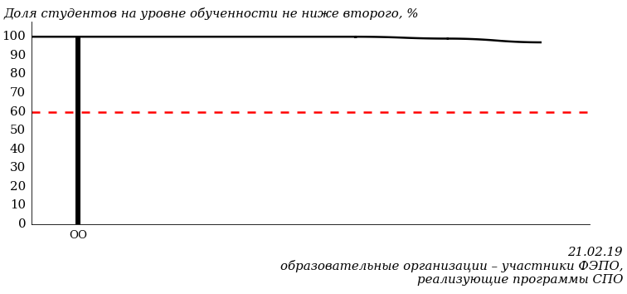
Рисунок 3.13 – Диаграмма ранжирования образовательных организаций, использовавших сервис (программы СПО),
по показателю «Доля студентов на уровне обученности не ниже второго»
ПРИМЕЧАНИЕ:
Фон образовательных организаций, использовавших сервис (программы СПО), не приводится, если их количество по данной специальности не превышает 5.
На рисунке 3.13 красной линией показан критерий оценки результатов обучения «60% студентов на уровне обученности не ниже второго».
На диаграмме (рисунок 3.14) представлено распределение студентов вуза (программы СПО) специальности «Землеустройство» по уровням обученности в соответствии с процентом набранных баллов по результатам выполнения ПИМ.
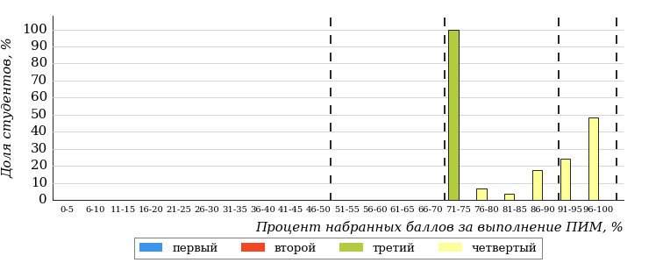
Рисунок 3.14 – Распределение результатов тестирования студентов вуза (программы СПО)
по уровням обученности в соответствии
с процентом набранных баллов за выполнение ПИМ
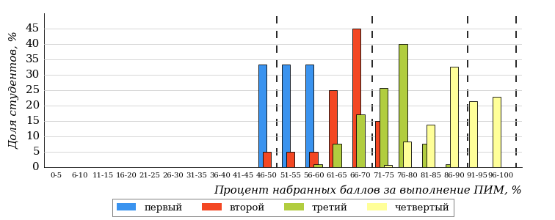
Рисунок 3.15 – Распределение результатов тестирования студентов образовательных организаций, использовавших сервис (программы СПО),
по уровням обученности в соответствии
с процентом набранных баллов за выполнение ПИМ
Диаграммы (рисунки 3.14 и 3.15) позволяют провести экспресс-оценку результатов тестирования студентов специальности вуза (программы СПО): сопоставить набранные баллы за выполнение ПИМ с уровнем обученности, а также провести сравнение результатов тестирования студентов вуза (программы СПО) по специальности «Землеустройство» с результатами по данным показателям этой же специальности образовательных организаций, использовавших сервис (программы СПО).
На оси абсцисс показан процент набранных баллов за выполнение ПИМ и выделена интервальная шкала по данному показателю: [0%; 50%),
[50%; 70%), [70%; 90%), [90%; 100%]. Столбцы различного цвета указывают на долю студентов, находящихся соответственно на первом, втором, третьем и четвертом уровнях обученности.
ПРИМЕЧАНИЕ:
Предложенная шкала носит рекомендательный характер и может быть использована как дополнение к построению общего рейтинга результатов тестирования.

Специальность 35.02.05 «Агрономия»
Результаты тестирования студентов вуза (программы СПО) и образовательных организаций, использовавших сервис (программы СПО), специальности «Агрономия» по показателю «Доля студентов по проценту набранных баллов за выполнение ПИМ» представлены на рисунке 3.16.
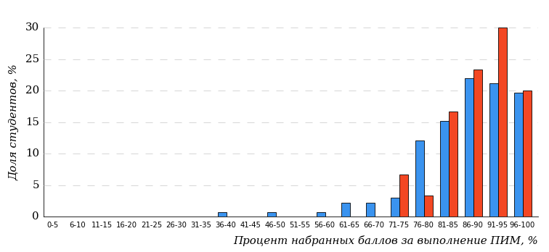
Рисунок 3.16 – Распределение результатов тестирования студентов вуза (программы СПО)
с наложением на общий результат образовательных организаций, использовавших сервис (программы СПО)
Распределение результатов тестирования студентов вуза (программы СПО) и образовательных организаций, использовавших сервис (программы СПО), по показателю «Доля студентов на уровне обученности не ниже второго» в соответствии с моделью оценки результатов обучения представлено на рисунке 3.17.
98%
100%
80%
0%
7%
13%
70%
23%
5%
2%
вуз (программы СПО) | образовательные организации, использовавшие сервис (программы СПО)

Рисунок 3.17 – Диаграмма распределения результатов тестирования студентов
Как видно из рисунка 3.17, доля студентов специальности «Агрономия» на уровне обученности не ниже второго, составляет 100%, а доля студентов данной специальности образовательных организаций, использовавших сервис (программы СПО) – 98%.
На диаграмме (рисунок 3.18) темным столбиком отмечен результат по показателю «Доля студентов на уровне обученности не ниже второго» для специальности «Агрономия» вуза (программы СПО) на фоне образовательных организаций, использовавших сервис (программы СПО), реализующих данную специальность (в рамках ФЭПО-41).
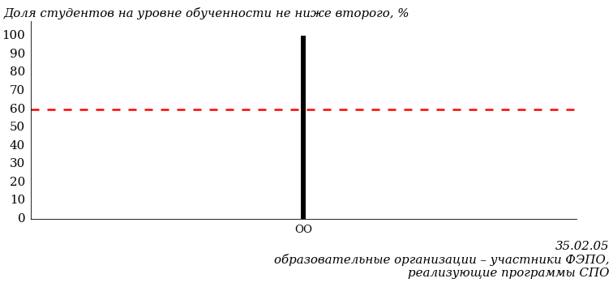
Рисунок 3.18 – Диаграмма ранжирования образовательных организаций, использовавших сервис (программы СПО),
по показателю «Доля студентов на уровне обученности не ниже второго»
ПРИМЕЧАНИЕ:
Фон образовательных организаций, использовавших сервис (программы СПО), не приводится, если их количество по данной специальности не превышает 5.
На рисунке 3.18 красной линией показан критерий оценки результатов обучения «60% студентов на уровне обученности не ниже второго».
На диаграмме (рисунок 3.19) представлено распределение студентов вуза (программы СПО) специальности «Агрономия» по уровням обученности в соответствии с процентом набранных баллов по результатам выполнения ПИМ.
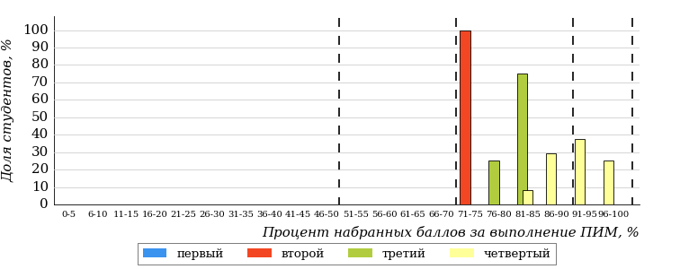
Рисунок 3.19 – Распределение результатов тестирования студентов вуза (программы СПО)
по уровням обученности в соответствии
с процентом набранных баллов за выполнение ПИМ
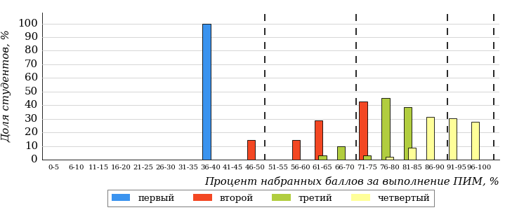
Рисунок 3.20 – Распределение результатов тестирования студентов образовательных организаций, использовавших сервис (программы СПО),
по уровням обученности в соответствии
с процентом набранных баллов за выполнение ПИМ
Диаграммы (рисунки 3.19 и 3.20) позволяют провести экспресс-оценку результатов тестирования студентов специальности вуза (программы СПО): сопоставить набранные баллы за выполнение ПИМ с уровнем обученности, а также провести сравнение результатов тестирования студентов вуза (программы СПО) по специальности «Агрономия» с результатами по данным показателям этой же специальности образовательных организаций, использовавших сервис (программы СПО).
На оси абсцисс показан процент набранных баллов за выполнение ПИМ и выделена интервальная шкала по данному показателю: [0%; 50%),
[50%; 70%), [70%; 90%), [90%; 100%]. Столбцы различного цвета указывают на долю студентов, находящихся соответственно на первом, втором, третьем и четвертом уровнях обученности.
ПРИМЕЧАНИЕ:
Предложенная шкала носит рекомендательный характер и может быть использована как дополнение к построению общего рейтинга результатов тестирования.

Специальность 36.02.03 «Зоотехния»
Результаты тестирования студентов вуза (программы СПО) и образовательных организаций, использовавших сервис (программы СПО), специальности «Зоотехния» по показателю «Доля студентов по проценту набранных баллов за выполнение ПИМ» представлены на рисунке 3.21.
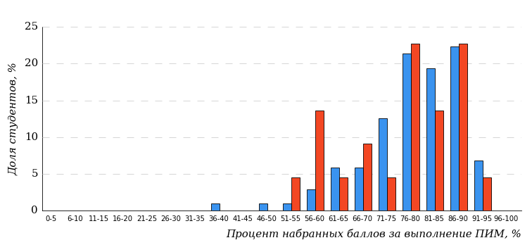
Рисунок 3.21 – Распределение результатов тестирования студентов вуза (программы СПО)
с наложением на общий результат образовательных организаций, использовавших сервис (программы СПО)
Распределение результатов тестирования студентов вуза (программы СПО) и образовательных организаций, использовавших сервис (программы СПО), по показателю «Доля студентов на уровне обученности не ниже второго» в соответствии с моделью оценки результатов обучения представлено на рисунке 3.22.
99%
100%
45%
0%
28%
27%
50%
35%
14%
1%
вуз (программы СПО) | образовательные организации, использовавшие сервис (программы СПО)

Рисунок 3.22 – Диаграмма распределения результатов тестирования студентов
Как видно из рисунка 3.22, доля студентов специальности «Зоотехния» на уровне обученности не ниже второго, составляет 100%, а доля студентов данной специальности образовательных организаций, использовавших сервис (программы СПО) – 99%.
На диаграмме (рисунок 3.23) темным столбиком отмечен результат по показателю «Доля студентов на уровне обученности не ниже второго» для специальности «Зоотехния» вуза (программы СПО) на фоне образовательных организаций, использовавших сервис (программы СПО), реализующих данную специальность (в рамках ФЭПО-41).
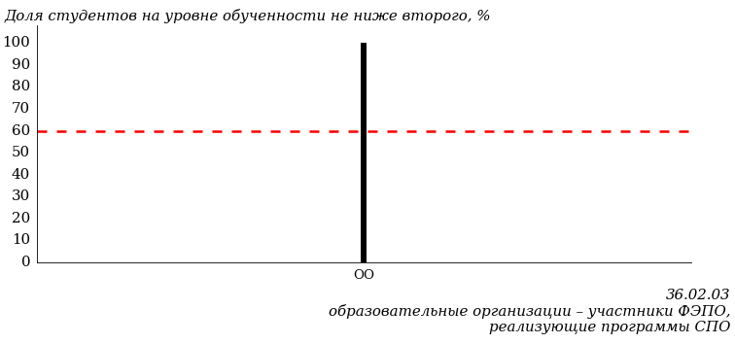
Рисунок 3.23 – Диаграмма ранжирования образовательных организаций, использовавших сервис (программы СПО),
по показателю «Доля студентов на уровне обученности не ниже второго»
ПРИМЕЧАНИЕ:
Фон образовательных организаций, использовавших сервис (программы СПО), не приводится, если их количество по данной специальности не превышает 5.
На рисунке 3.23 красной линией показан критерий оценки результатов обучения «60% студентов на уровне обученности не ниже второго».
На диаграмме (рисунок 3.24) представлено распределение студентов вуза (программы СПО) специальности «Зоотехния» по уровням обученности в соответствии с процентом набранных баллов по результатам выполнения ПИМ.
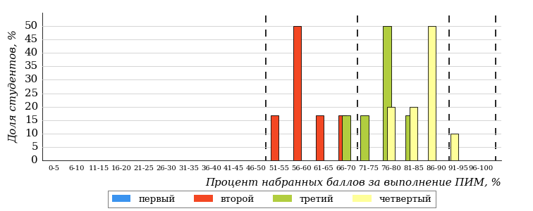
Рисунок 3.24 – Распределение результатов тестирования студентов вуза (программы СПО)
по уровням обученности в соответствии
с процентом набранных баллов за выполнение ПИМ
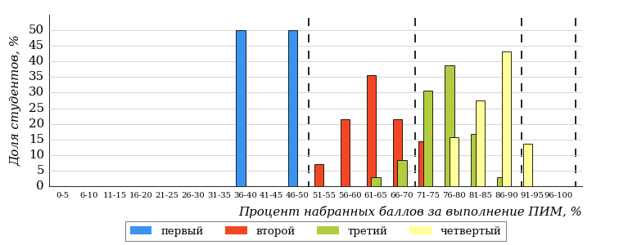
Рисунок 3.25 – Распределение результатов тестирования студентов образовательных организаций, использовавших сервис (программы СПО),
по уровням обученности в соответствии
с процентом набранных баллов за выполнение ПИМ
Диаграммы (рисунки 3.24 и 3.25) позволяют провести экспресс-оценку результатов тестирования студентов специальности вуза (программы СПО): сопоставить набранные баллы за выполнение ПИМ с уровнем обученности, а также провести сравнение результатов тестирования студентов вуза (программы СПО) по специальности «Зоотехния» с результатами по данным показателям этой же специальности образовательных организаций, использовавших сервис (программы СПО).
На оси абсцисс показан процент набранных баллов за выполнение ПИМ и выделена интервальная шкала по данному показателю: [0%; 50%),
[50%; 70%), [70%; 90%), [90%; 100%]. Столбцы различного цвета указывают на долю студентов, находящихся соответственно на первом, втором, третьем и четвертом уровнях обученности.
ПРИМЕЧАНИЕ:
Предложенная шкала носит рекомендательный характер и может быть использована как дополнение к построению общего рейтинга результатов тестирования.

Специальность 38.02.01 «Экономика и бухгалтерский учет (по отраслям)»
Результаты тестирования студентов вуза (программы СПО) и образовательных организаций, использовавших сервис (программы СПО), специальности «Экономика и бухгалтерский учет (по отраслям)» по показателю «Доля студентов по проценту набранных баллов за выполнение ПИМ» представлены на рисунке 3.26.
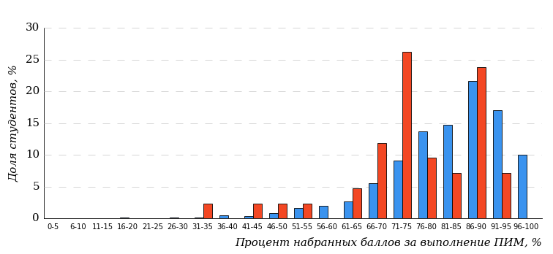
Рисунок 3.26 – Распределение результатов тестирования студентов вуза (программы СПО)
с наложением на общий результат образовательных организаций, использовавших сервис (программы СПО)
Распределение результатов тестирования студентов вуза (программы СПО) и образовательных организаций, использовавших сервис (программы СПО), по показателю «Доля студентов на уровне обученности не ниже второго» в соответствии с моделью оценки результатов обучения представлено на рисунке 3.27.
97%
96%
36%
4%
24%
36%
60%
28%
9%
3%
вуз (программы СПО) | образовательные организации, использовавшие сервис (программы СПО)

Рисунок 3.27 – Диаграмма распределения результатов тестирования студентов
Как видно из рисунка 3.27, доля студентов специальности «Экономика и бухгалтерский учет (по отраслям)» на уровне обученности не ниже второго, составляет 96%, а доля студентов данной специальности образовательных организаций, использовавших сервис (программы СПО) – 97%.
На диаграмме (рисунок 3.28) темным столбиком отмечен результат по показателю «Доля студентов на уровне обученности не ниже второго» для специальности «Экономика и бухгалтерский учет (по отраслям)» вуза (программы СПО) на фоне образовательных организаций, использовавших сервис (программы СПО), реализующих данную специальность (в рамках ФЭПО-41).
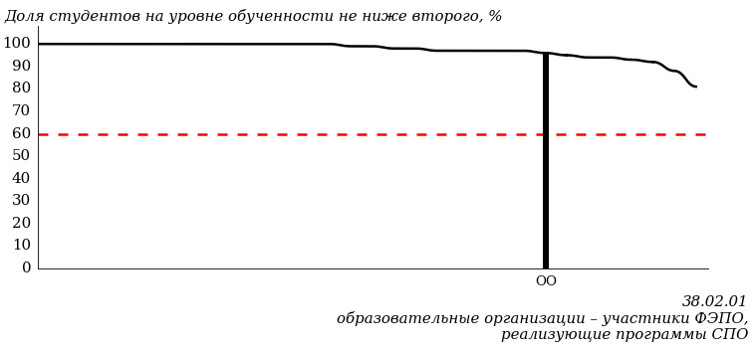
Рисунок 3.28 – Диаграмма ранжирования образовательных организаций, использовавших сервис (программы СПО),
по показателю «Доля студентов на уровне обученности не ниже второго»
ПРИМЕЧАНИЕ:
Фон образовательных организаций, использовавших сервис (программы СПО), не приводится, если их количество по данной специальности не превышает 5.
На рисунке 3.28 красной линией показан критерий оценки результатов обучения «60% студентов на уровне обученности не ниже второго».
На диаграмме (рисунок 3.29) представлено распределение студентов вуза (программы СПО) специальности «Экономика и бухгалтерский учет (по отраслям)» по уровням обученности в соответствии с процентом набранных баллов по результатам выполнения ПИМ.
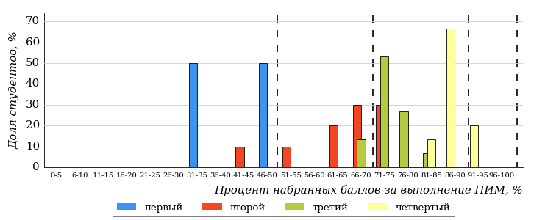
Рисунок 3.29 – Распределение результатов тестирования студентов вуза (программы СПО)
по уровням обученности в соответствии
с процентом набранных баллов за выполнение ПИМ
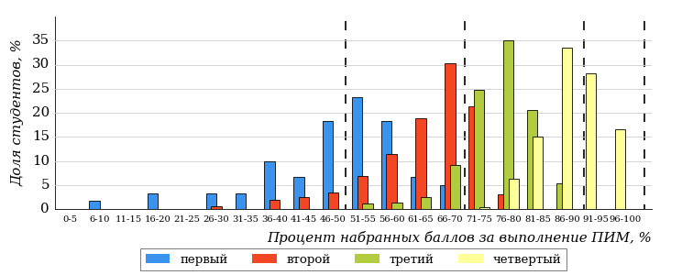
Рисунок 3.30 – Распределение результатов тестирования студентов образовательных организаций, использовавших сервис (программы СПО),
по уровням обученности в соответствии
с процентом набранных баллов за выполнение ПИМ
Диаграммы (рисунки 3.29 и 3.30) позволяют провести экспресс-оценку результатов тестирования студентов специальности вуза (программы СПО): сопоставить набранные баллы за выполнение ПИМ с уровнем обученности, а также провести сравнение результатов тестирования студентов вуза (программы СПО) по специальности «Экономика и бухгалтерский учет (по отраслям)» с результатами по данным показателям этой же специальности образовательных организаций, использовавших сервис (программы СПО).
На оси абсцисс показан процент набранных баллов за выполнение ПИМ и выделена интервальная шкала по данному показателю: [0%; 50%),
[50%; 70%), [70%; 90%), [90%; 100%]. Столбцы различного цвета указывают на долю студентов, находящихся соответственно на первом, втором, третьем и четвертом уровнях обученности.
ПРИМЕЧАНИЕ:
Предложенная шкала носит рекомендательный характер и может быть использована как дополнение к построению общего рейтинга результатов тестирования.

Специальность 40.02.01 «Право и организация социального обеспечения»
Результаты тестирования студентов вуза (программы СПО) и образовательных организаций, использовавших сервис (программы СПО), специальности «Право и организация социального обеспечения» по показателю «Доля студентов по проценту набранных баллов за выполнение ПИМ» представлены на рисунке 3.31.
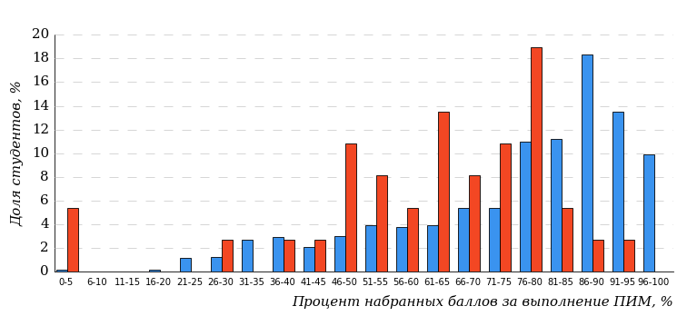
Рисунок 3.31 – Распределение результатов тестирования студентов вуза (программы СПО)
с наложением на общий результат образовательных организаций, использовавших сервис (программы СПО)
Распределение результатов тестирования студентов вуза (программы СПО) и образовательных организаций, использовавших сервис (программы СПО), по показателю «Доля студентов на уровне обученности не ниже второго» в соответствии с моделью оценки результатов обучения представлено на рисунке 3.32.
83%
84%
13%
16%
41%
30%
53%
20%
10%
17%
вуз (программы СПО) | образовательные организации, использовавшие сервис (программы СПО)

Рисунок 3.32 – Диаграмма распределения результатов тестирования студентов
Как видно из рисунка 3.32, доля студентов специальности «Право и организация социального обеспечения» на уровне обученности не ниже второго, составляет 84%, а доля студентов данной специальности образовательных организаций, использовавших сервис (программы СПО) – 83%.
На диаграмме (рисунок 3.33) темным столбиком отмечен результат по показателю «Доля студентов на уровне обученности не ниже второго» для специальности «Право и организация социального обеспечения» вуза (программы СПО) на фоне образовательных организаций, использовавших сервис (программы СПО), реализующих данную специальность (в рамках ФЭПО-41).
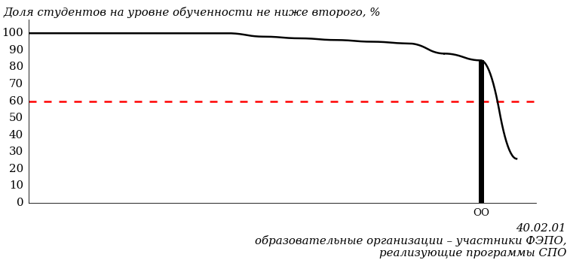
Рисунок 3.33 – Диаграмма ранжирования образовательных организаций, использовавших сервис (программы СПО),
по показателю «Доля студентов на уровне обученности не ниже второго»
ПРИМЕЧАНИЕ:
Фон образовательных организаций, использовавших сервис (программы СПО), не приводится, если их количество по данной специальности не превышает 5.
На рисунке 3.33 красной линией показан критерий оценки результатов обучения «60% студентов на уровне обученности не ниже второго».
На диаграмме (рисунок 3.34) представлено распределение студентов вуза (программы СПО) специальности «Право и организация социального обеспечения» по уровням обученности в соответствии с процентом набранных баллов по результатам выполнения ПИМ.
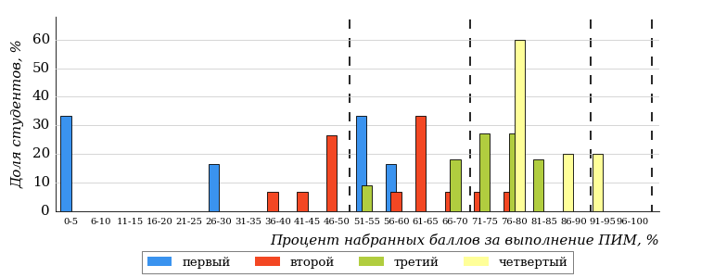
Рисунок 3.34 – Распределение результатов тестирования студентов вуза (программы СПО)
по уровням обученности в соответствии
с процентом набранных баллов за выполнение ПИМ
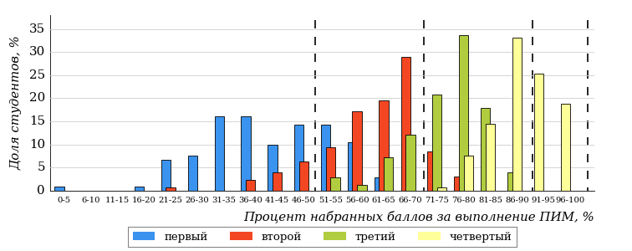
Рисунок 3.35 – Распределение результатов тестирования студентов образовательных организаций, использовавших сервис (программы СПО),
по уровням обученности в соответствии
с процентом набранных баллов за выполнение ПИМ
Диаграммы (рисунки 3.34 и 3.35) позволяют провести экспресс-оценку результатов тестирования студентов специальности вуза (программы СПО): сопоставить набранные баллы за выполнение ПИМ с уровнем обученности, а также провести сравнение результатов тестирования студентов вуза (программы СПО) по специальности «Право и организация социального обеспечения» с результатами по данным показателям этой же специальности образовательных организаций, использовавших сервис (программы СПО).
На оси абсцисс показан процент набранных баллов за выполнение ПИМ и выделена интервальная шкала по данному показателю: [0%; 50%),
[50%; 70%), [70%; 90%), [90%; 100%]. Столбцы различного цвета указывают на долю студентов, находящихся соответственно на первом, втором, третьем и четвертом уровнях обученности.
ПРИМЕЧАНИЕ:
Предложенная шкала носит рекомендательный характер и может быть использована как дополнение к построению общего рейтинга результатов тестирования.

Специальность 40.02.04 «Юриспруденция»
Результаты тестирования студентов вуза (программы СПО) и образовательных организаций, использовавших сервис (программы СПО), специальности «Юриспруденция» по показателю «Доля студентов по проценту набранных баллов за выполнение ПИМ» представлены на рисунке 3.36.
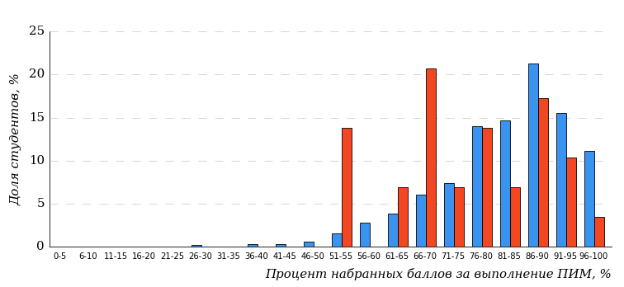
Рисунок 3.36 – Распределение результатов тестирования студентов вуза (программы СПО)
с наложением на общий результат образовательных организаций, использовавших сервис (программы СПО)
Распределение результатов тестирования студентов вуза (программы СПО) и образовательных организаций, использовавших сервис (программы СПО), по показателю «Доля студентов на уровне обученности не ниже второго» в соответствии с моделью оценки результатов обучения представлено на рисунке 3.37.
96%
89%
34%
11%
31%
24%
62%
25%
9%
4%
вуз (программы СПО) | образовательные организации, использовавшие сервис (программы СПО)

Рисунок 3.37 – Диаграмма распределения результатов тестирования студентов
Как видно из рисунка 3.37, доля студентов специальности «Юриспруденция» на уровне обученности не ниже второго, составляет 89%, а доля студентов данной специальности образовательных организаций, использовавших сервис (программы СПО) – 96%.
На диаграмме (рисунок 3.38) темным столбиком отмечен результат по показателю «Доля студентов на уровне обученности не ниже второго» для специальности «Юриспруденция» вуза (программы СПО) на фоне образовательных организаций, использовавших сервис (программы СПО), реализующих данную специальность (в рамках ФЭПО-41).
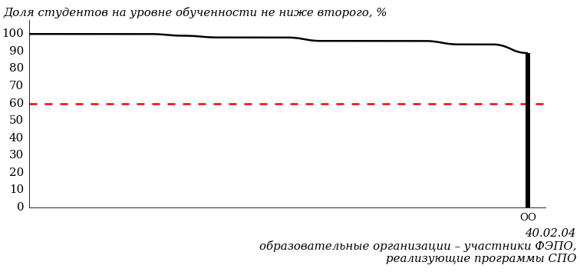
Рисунок 3.38 – Диаграмма ранжирования образовательных организаций, использовавших сервис (программы СПО),
по показателю «Доля студентов на уровне обученности не ниже второго»
ПРИМЕЧАНИЕ:
Фон образовательных организаций, использовавших сервис (программы СПО), не приводится, если их количество по данной специальности не превышает 5.
На рисунке 3.38 красной линией показан критерий оценки результатов обучения «60% студентов на уровне обученности не ниже второго».
На диаграмме (рисунок 3.39) представлено распределение студентов вуза (программы СПО) специальности «Юриспруденция» по уровням обученности в соответствии с процентом набранных баллов по результатам выполнения ПИМ.
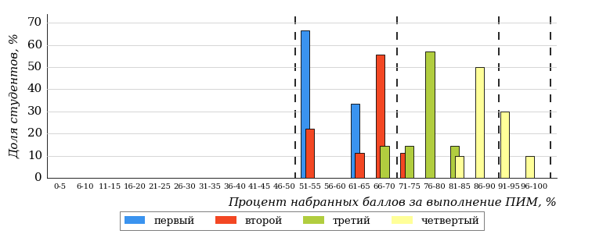
Рисунок 3.39 – Распределение результатов тестирования студентов вуза (программы СПО)
по уровням обученности в соответствии
с процентом набранных баллов за выполнение ПИМ
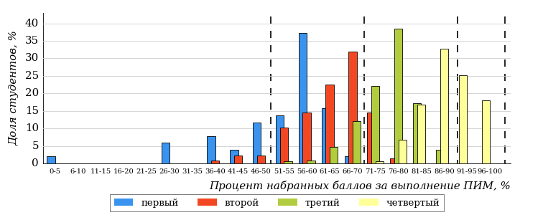
Рисунок 3.40 – Распределение результатов тестирования студентов образовательных организаций, использовавших сервис (программы СПО),
по уровням обученности в соответствии
с процентом набранных баллов за выполнение ПИМ
Диаграммы (рисунки 3.39 и 3.40) позволяют провести экспресс-оценку результатов тестирования студентов специальности вуза (программы СПО): сопоставить набранные баллы за выполнение ПИМ с уровнем обученности, а также провести сравнение результатов тестирования студентов вуза (программы СПО) по специальности «Юриспруденция» с результатами по данным показателям этой же специальности образовательных организаций, использовавших сервис (программы СПО).
На оси абсцисс показан процент набранных баллов за выполнение ПИМ и выделена интервальная шкала по данному показателю: [0%; 50%),
[50%; 70%), [70%; 90%), [90%; 100%]. Столбцы различного цвета указывают на долю студентов, находящихся соответственно на первом, втором, третьем и четвертом уровнях обученности.
ПРИМЕЧАНИЕ:
Предложенная шкала носит рекомендательный характер и может быть использована как дополнение к построению общего рейтинга результатов тестирования.

Специальность 43.02.15 «Поварское и кондитерское дело»
Результаты тестирования студентов вуза (программы СПО) и образовательных организаций, использовавших сервис (программы СПО), специальности «Поварское и кондитерское дело» по показателю «Доля студентов по проценту набранных баллов за выполнение ПИМ» представлены на рисунке 3.41.
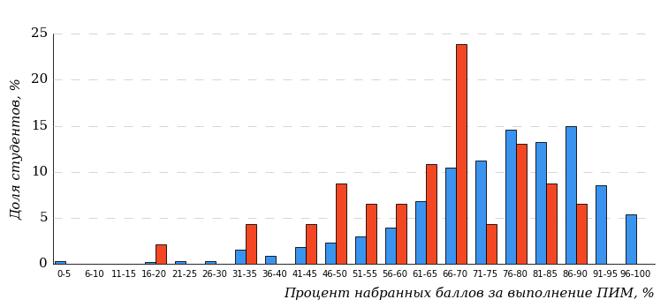
Рисунок 3.41 – Распределение результатов тестирования студентов вуза (программы СПО)
с наложением на общий результат образовательных организаций, использовавших сервис (программы СПО)
Распределение результатов тестирования студентов вуза (программы СПО) и образовательных организаций, использовавших сервис (программы СПО), по показателю «Доля студентов на уровне обученности не ниже второго» в соответствии с моделью оценки результатов обучения представлено на рисунке 3.42.
92%
80%
7%
20%
30%
43%
40%
37%
15%
8%
вуз (программы СПО) | образовательные организации, использовавшие сервис (программы СПО)

Рисунок 3.42 – Диаграмма распределения результатов тестирования студентов
Как видно из рисунка 3.42, доля студентов специальности «Поварское и кондитерское дело» на уровне обученности не ниже второго, составляет 80%, а доля студентов данной специальности образовательных организаций, использовавших сервис (программы СПО) – 92%.
На диаграмме (рисунок 3.43) темным столбиком отмечен результат по показателю «Доля студентов на уровне обученности не ниже второго» для специальности «Поварское и кондитерское дело» вуза (программы СПО) на фоне образовательных организаций, использовавших сервис (программы СПО), реализующих данную специальность (в рамках ФЭПО-41).
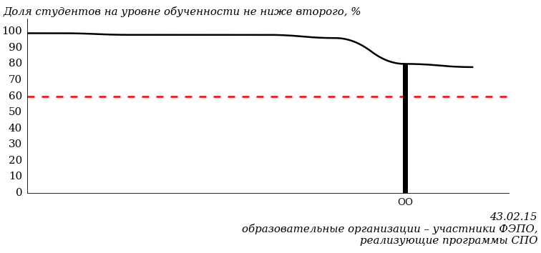
Рисунок 3.43 – Диаграмма ранжирования образовательных организаций, использовавших сервис (программы СПО),
по показателю «Доля студентов на уровне обученности не ниже второго»
ПРИМЕЧАНИЕ:
Фон образовательных организаций, использовавших сервис (программы СПО), не приводится, если их количество по данной специальности не превышает 5.
На рисунке 3.43 красной линией показан критерий оценки результатов обучения «60% студентов на уровне обученности не ниже второго».
На диаграмме (рисунок 3.44) представлено распределение студентов вуза (программы СПО) специальности «Поварское и кондитерское дело» по уровням обученности в соответствии с процентом набранных баллов по результатам выполнения ПИМ.
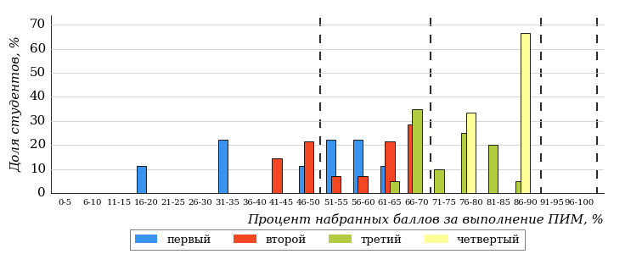
Рисунок 3.44 – Распределение результатов тестирования студентов вуза (программы СПО)
по уровням обученности в соответствии
с процентом набранных баллов за выполнение ПИМ
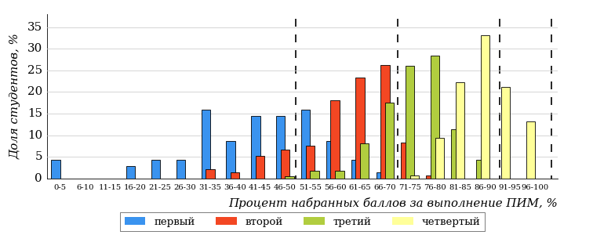
Рисунок 3.45 – Распределение результатов тестирования студентов образовательных организаций, использовавших сервис (программы СПО),
по уровням обученности в соответствии
с процентом набранных баллов за выполнение ПИМ
Диаграммы (рисунки 3.44 и 3.45) позволяют провести экспресс-оценку результатов тестирования студентов специальности вуза (программы СПО): сопоставить набранные баллы за выполнение ПИМ с уровнем обученности, а также провести сравнение результатов тестирования студентов вуза (программы СПО) по специальности «Поварское и кондитерское дело» с результатами по данным показателям этой же специальности образовательных организаций, использовавших сервис (программы СПО).
На оси абсцисс показан процент набранных баллов за выполнение ПИМ и выделена интервальная шкала по данному показателю: [0%; 50%),
[50%; 70%), [70%; 90%), [90%; 100%]. Столбцы различного цвета указывают на долю студентов, находящихся соответственно на первом, втором, третьем и четвертом уровнях обученности.
ПРИМЕЧАНИЕ:
Предложенная шкала носит рекомендательный характер и может быть использована как дополнение к построению общего рейтинга результатов тестирования.

Результаты обучения студентов вуза (программы СПО) и образовательных организаций, использовавших сервис (программы СПО), по дисциплинам
Результаты обучения студентов вуза (программы СПО) и образовательных организаций, использовавших сервис (программы СПО), по дисциплинам на основе предложенной модели оценки представлены в таблице 3.1.
Для выборки студентов вуза (программы СПО), обучающихся по отдельным специальностям, по каждой дисциплине указан процент студентов на уровне обученности не ниже второго.

Таблица 3.1 – Результаты обучения студентов вуза (программы СПО) по дисциплинам (ФЭПО-41)
Дисциплина | Количество  студентов | Доля студентов на уровне обученности не ниже второго | Выполнение критерия оценки результатов обучения
09.02.07 Информационные системы и программирование
Информационные технологии в профессиональной деятельности | 20 | 100% | +
Элементы высшей математики | 12 | 92% | +
13.02.02 Теплоснабжение и теплотехническое оборудование
Инженерная графика | 19 | 63% | +
Основы экономики | 13 | 100% | +
Техническая механика | 18 | 89% | +
Экологические основы природопользования | 13 | 100% | +
21.02.19 Землеустройство
Безопасность жизнедеятельности | 10 | 100% | +
История | 10 | 100% | +
Элементы высшей математики | 10 | 100% | +
35.02.05 Агрономия
Ботаника | 10 | 100% | +
История | 10 | 100% | +
Основы почвоведения и сельскохозяйственного производства | 10 | 100% | +
36.02.03 Зоотехния
Безопасность жизнедеятельности | 11 | 100% | +
История | 11 | 100% | +
38.02.01 Экономика и бухгалтерский учет (по отраслям)
Английский язык | 9 | 89% | *
Основы бухгалтерского учета | 12 | 100% | +
Основы экономики организации | 8 | 88% | *
Финансы, денежное обращение и кредит | 13 | 100% | +
40.02.01 Право и организация социального обеспечения
Административное право | 11 | 82% | +
Документационное обеспечение управления | 13 | 92% | +
Конституционное право России | 13 | 77% | +
40.02.04 Юриспруденция
Английский язык | 14 | 93% | +
Информатика | 15 | 87% | +
43.02.15 Поварское и кондитерское дело
Безопасность жизнедеятельности | 10 | 80% | +
Информационные технологии в профессиональной деятельности | 10 | 70% | +
История | 13 | 85% | +
Основы экономики, менеджмента и маркетинга | 13 | 85% | +
ПРИМЕЧАНИЯ:
1. В таблице красным цветом выделена доля студентов на уровне обученности
не ниже второго, составляющая меньше 60%.
2. Знаком «*» отмечены результаты для выборки студентов менее 10 человек.

Мониторинг результатов обучения студентов в рамках ФЭПО-37 – ФЭПО-41

Мониторинг результатов обучения студентов вуза (программы СПО) и образовательных организаций, использовавших сервис (программы СПО), в целом
Распределение результатов обучения студентов вуза (программы СПО) и образовательных организаций, использовавших сервис (программы СПО), представлено на рисунке 4.1. На диаграмме показана доля студентов, находящихся соответственно на первом, втором, третьем и четвертом уровнях обученности.
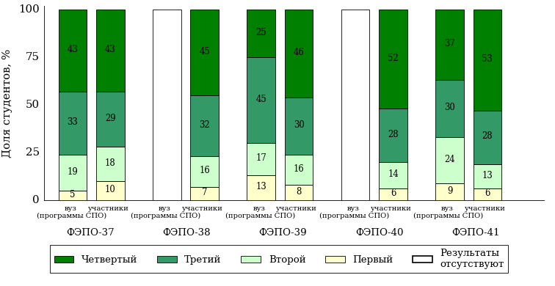
Рисунок 4.1 – Диаграмма распределения результатов обучения студентов вуза (программы СПО)
и образовательных организаций, использовавших сервис (программы СПО),
по уровням обученности
Доля студентов вуза (программы СПО) и образовательных организаций, использовавших сервис (программы СПО), находящихся на уровне обученности не ниже второго, за пять этапов (ФЭПО-37 – ФЭПО-41) приведена в таблице 4.1.
Таблица 4.1 – Мониторинг результатов обучения студентов
Период  проведения | Этап | Доля студентов вуза (программы СПО) на уровне обученности не ниже второго | Доля студентов образовательных организаций, использовавших сервис (программы СПО), на уровне обученности не ниже второго
март – июль 2023 | ФЭПО-37 | 95% | 90%
октябрь 2023 – февраль 2024 | ФЭПО-38 | - | 93%
март – июль 2024 | ФЭПО-39 | 87% | 92%
октябрь 2024 – февраль 2025 | ФЭПО-40 | - | 94%
март – июль 2025 | ФЭПО-41 | 91% | 94%

Мониторинг результатов обучения студентов вуза (программы СПО) и образовательных организаций, использовавших сервис (программы СПО)
Распределение результатов тестирования студентов вуза (программы СПО) и образовательных организаций, использовавших сервис (программы СПО), обучающихся по отдельным специальностям, представлено на рисунках 4.2-4.10. На диаграммах показана доля студентов, находящихся соответственно на первом, втором, третьем и четвертом уровнях обученности.
Специальность 09.02.07 «Информационные системы и программирование»
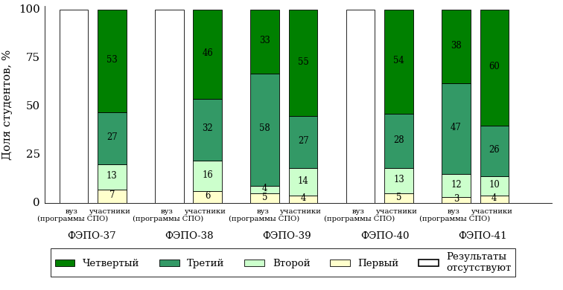
Рисунок 4.2 – Диаграмма распределения результатов обучения студентов вуза (программы СПО)
и образовательных организаций, использовавших сервис (программы СПО), по уровням обученности
Специальность 13.02.02 «Теплоснабжение и теплотехническое оборудование»
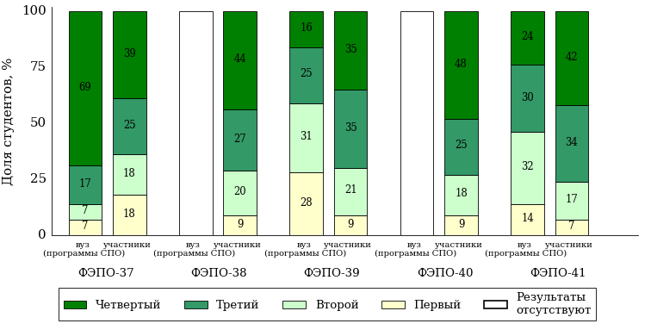
Рисунок 4.3 – Диаграмма распределения результатов обучения студентов вуза (программы СПО)
и образовательных организаций, использовавших сервис (программы СПО), по уровням обученности
Специальность 21.02.19 «Землеустройство»
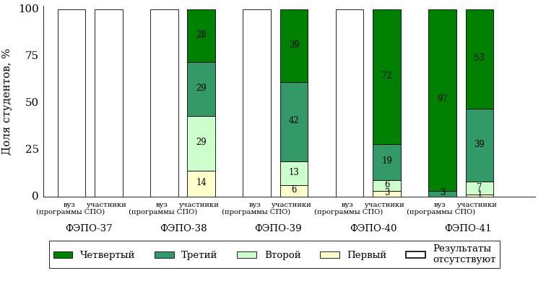
Рисунок 4.4 – Диаграмма распределения результатов обучения студентов вуза (программы СПО)
и образовательных организаций, использовавших сервис (программы СПО), по уровням обученности
Специальность 35.02.05 «Агрономия»
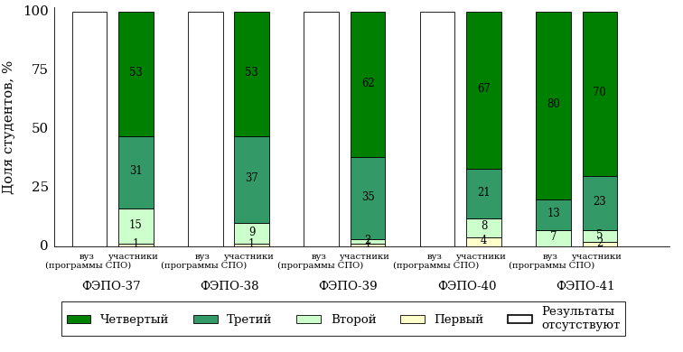
Рисунок 4.5 – Диаграмма распределения результатов обучения студентов вуза (программы СПО)
и образовательных организаций, использовавших сервис (программы СПО), по уровням обученности
Специальность 36.02.03 «Зоотехния»
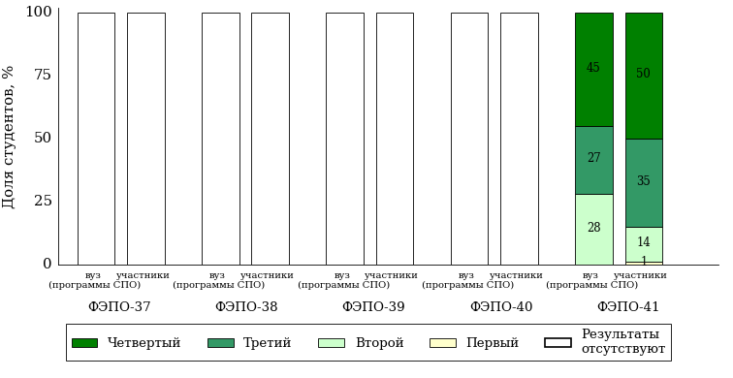
Рисунок 4.6 – Диаграмма распределения результатов обучения студентов вуза (программы СПО)
и образовательных организаций, использовавших сервис (программы СПО), по уровням обученности
Специальность 38.02.01 «Экономика и бухгалтерский учет (по отраслям)»
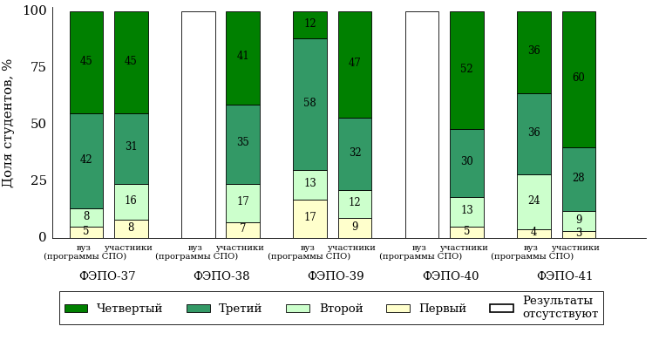
Рисунок 4.7 – Диаграмма распределения результатов обучения студентов вуза (программы СПО)
и образовательных организаций, использовавших сервис (программы СПО), по уровням обученности
Специальность 40.02.01 «Право и организация социального обеспечения»
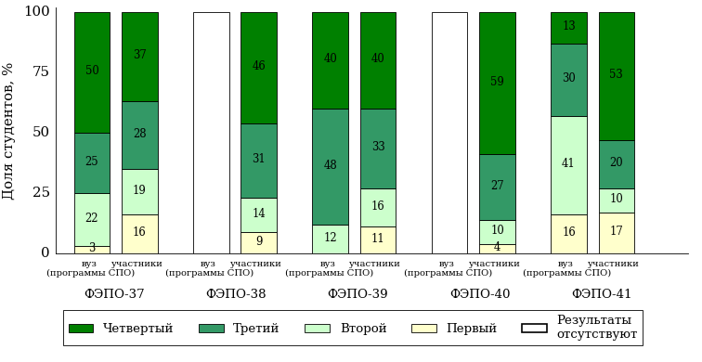
Рисунок 4.8 – Диаграмма распределения результатов обучения студентов вуза (программы СПО)
и образовательных организаций, использовавших сервис (программы СПО), по уровням обученности
Специальность 40.02.04 «Юриспруденция»
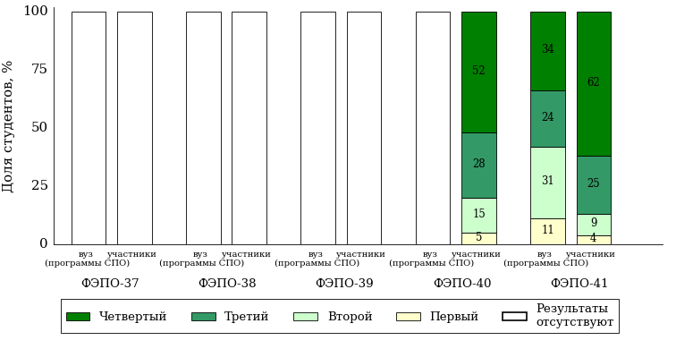
Рисунок 4.9 – Диаграмма распределения результатов обучения студентов вуза (программы СПО)
и образовательных организаций, использовавших сервис (программы СПО), по уровням обученности
Специальность 43.02.15 «Поварское и кондитерское дело»
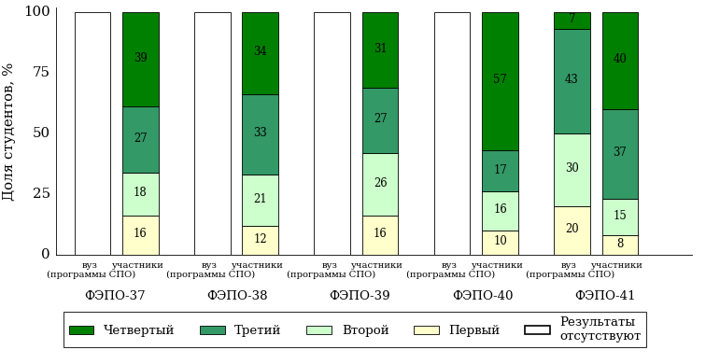
Рисунок 4.10 – Диаграмма распределения результатов обучения студентов вуза (программы СПО)
и образовательных организаций, использовавших сервис (программы СПО), по уровням обученности



Приложение. Формы представления результатов тестирования
Обращаем Ваше внимание на то, что данное приложение содержит примеры графических форм для анализа результатов тестирования. Данные примеры не относятся к результатам тестирования студентов Вашего вуза (ссуза).

Для оценки качества подготовки студентов результаты тестирования представлены в формах, удобных для принятия организационных и методических решений:
- диаграмма распределения результатов тестирования студентов по уровням обученности («лестница Беспалько»);
- диаграмма ранжирования вузов (ссузов) – участников по показателю «Доля студентов на уровне обученности не ниже второго»;
- диаграмма распределения результатов обучения студентов за пять последовательных этапов ФЭПО;
- гистограмма плотности распределения результатов тестирования студентов;
- круговая диаграмма распределения результатов обучения студентов;
- гистограмма плотности распределения результатов выполнения заданий
блока ПИМ по дисциплине;
- карта коэффициентов решаемости заданий по темам первого блока ПИМ по дисциплине;
- диаграмма результатов выполнения заданий второго и третьего блоков ПИМ по дисциплине.

Диаграмма распределения результатов тестирования студентов по уровням обученности («лестница Беспалько») позволяет оценить распределение результатов для данной группы тестируемых по уровням обученности и провести сравнение с аналогичными результатами участников ФЭПО. После диаграммы (рисунок 1) приводится информация о значении процента студентов, находящихся на уровне обученности не ниже второго как для выборки студентов вуза (ссуза), так и для выборки студентов вузов (ссузов) – участников в рамках текущего этапа ФЭПО.
13%
25%
34%
28%
7%
87%
93%
24%
41%
28%
«bad_picture»
ссуз | образовательные организации – участники ФЭПО, реализующие программы СПО
Рисунок 1 – Диаграмма распределения результатов тестирования студентов
по уровням обученности

Диаграмма ранжирования вузов (ссузов) – участников по показателю «Доля студентов на уровне обученности не ниже второго» позволяет сравнить результаты обучения студентов образовательной программы с результатами студентов аналогичных программ других образовательных организаций – участников ФЭПО – и определить на общем фоне место вуза (ссуза) по данному показателю. На диаграмме (рисунок 2) красной линией показан критерий оценки результатов обучения «60% студентов на уровне обученности не ниже второго», темным столбиком отмечен результат по этому показателю для направления подготовки вуза на фоне вузов – участников ФЭПО, реализующих данное направление подготовки.

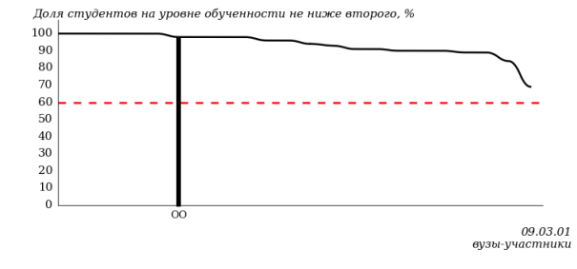
Рисунок 2 – Диаграмма ранжирования вузов-участников
по показателю «Доля студентов на уровне обученности не ниже второго»

Диаграмма распределения результатов обучения студентов за пять последовательных этапов ФЭПО позволяет мониторить результаты обучения студентов по вузу в целом, по направлению подготовки (специальности), по дисциплине и провести сравнение с аналогичными результатами (рисунок 3).

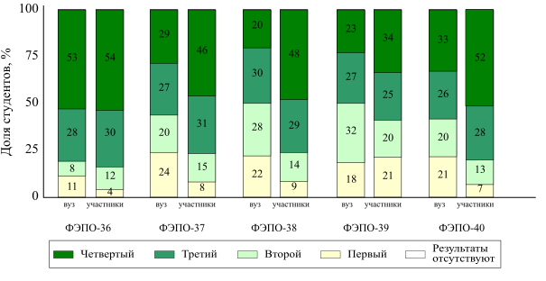Рисунок 3 – Диаграмма распределения результатов обучения студентов
за пять последовательных этапов ФЭПО

Гистограмма плотности распределения результатов тестирования студентов используется для характеристики плотности распределения данных по проценту набранных баллов за выполнение ПИМ. Каждый столбик на диаграмме (рисунок 4) показывает долю студентов, результаты которых лежат в данном 5-процентном интервале. По гистограмме определяется характер распределения результатов для данной группы тестируемых и могут быть выделены подгруппы студентов с различным качеством подготовки. Согласно предложенной модели оценки качества подготовки студентов гистограмма должна быть смещена в сторону более высоких процентов за выполнение ПИМ. Столбцы разного цвета характеризуют результаты образовательной организации и аналогичные результаты участников ФЭПО, что позволяет провести сравнение по проценту набранных баллов за выполнение ПИМ.

Рисунок 4 – Гистограмма плотности распределения результатов тестирования студентов
с наложением на общий результат участников

Гистограмму плотности распределения результатов тестирования студентов (рисунок 5) можно использовать для проведения экспресс-оценки результатов тестирования студентов вуза (ссуза), позволяющей сравнить набранные баллы за выполнение ПИМ с соответствующим уровнем обученности. По данному показателю предложена интервальная шкала: [0%; 50%), [50%; 70%), [70%; 90%), [90%; 100%]. Столбцы различного цвета указывают на долю студентов, находящихся соответственно на первом, втором, третьем и четвертом уровнях обученности.
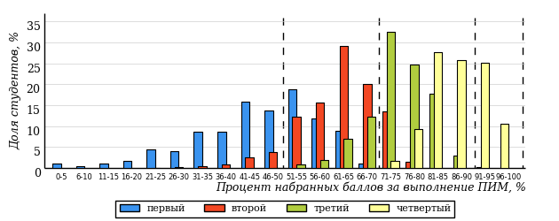
Рисунок 5 – Гистограмма плотности распределения результатов тестирования студентов
вуза (ссуза) по уровням обученности в соответствии с процентом набранных баллов
за выполнение ПИМ

В приведенных материалах использованы формы представления результатов тестирования студентов, удобные для принятия решений на различных уровнях управления учебным процессом в образовательной организации.

Результаты тестирования студентов обработаны
в Научно-исследовательском институте
мониторинга качества образования.

По представленным аналитическим материалам
ждем Ваших предложений и замечаний
по адресу:

424002, Республика Марий Эл, г. Йошкар-Ола, ул. Я. Эшпая, д. 155.

Телефоны: +7 (8362) 64-16-88; +7 (8362) 42-24-68.

Email: nii.mko@yandex.ru.

Портал i-exam.ru.

